Krusten- und Schalentiere

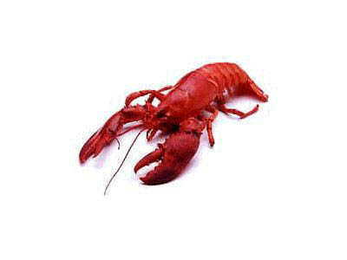

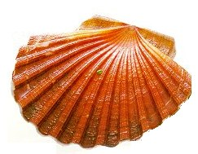

Harte Schale, zarter Kern.
Eine Delikatesse für Genießer.

